UNIVERSITAS NEGERI YOGYAKARTA
FAKULTAS TEKNIK
PROGRAM STUDI TEKNIK INDUSTRI

LAPORAN PRAKTIKUM
APLIKASI WEB DAN MOBILE
Semester Genap 2025/2026

MODUL 9 – Pengenalan React.js (Component, JSX, Props)

Nama Mahasiswa | : | Ahmad Nurjihad
NIM | : | 23051430004
Kelas | : | A
Tanggal Praktikum | : | 24 April 2026
Dosen Pengampu | : | Dr. Eng. Ir. Aji Ery Burhandenny, S.T., M.AIT.

Dikumpulkan paling lambat 7 hari setelah pelaksanaan praktikum

A. IDENTITAS & INFORMASI MODUL

Mata Kuliah | Aplikasi Web dan Mobile
Kode Modul | Modul 9 (Pertemuan __)
Topik Utama | Pengenalan React.js (Component, JSX, Props)
Sub Topik | Functional Component, JSX Syntax, Props (Passing & Destructuring), dan Default Props
Durasi Praktikum | 340 Menit
Tanggal Praktikum | 24 April 2024
Nama Mahasiswa | Ahmad Nurjihad
NIM | 23051430004
Kelas | A

B. TUJUAN PEMBELAJARAN
1 | Memahami konsep Library vs Framework dan mengapa React dipilih untuk aplikasi skala besar.
2 | Mampu menyiapkan environment pengembangan React menggunakan Vite.
3 | Memahami sintaks JSX (JavaScript XML).
4 | Mampu membuat Functional Component yang menerima dan menampilkan data melalui Props.

C. ALAT DAN BAHAN
No. | Nama Alat / Bahan / Aplikasi | Versi / Spesifikasi | Keterangan
1 | Visual Studio Code (VS Code) | Versi 1.8x ke atas | Code Editor
2 | Google Chrome / Browser Modern | Versi terbaru | Testing & Debugging
3 | Node.js & npm | Node 18+ / npm 9+ | Runtime JS (Modul tertentu)
4 | Vite | Versi 5.x | Build Tool & Dev Server ReactReact
5 | React | Versi 18.x | Library UI utama yang dipelajari
6 | Bootstrap | Versi 5.x (via CDN) | Framework CSS untuk styling komponen

D. DASAR TEORI
D.1 Konsep Utama
React.js adalah sebuah library JavaScript yang dikembangkan oleh Meta (Facebook) dan bersifat open source, dirancang khusus untuk membangun antarmuka pengguna (User Interface) yang bersifat reaktif dan berbasis komponen. Berbeda dengan framework seperti Angular atau Vue yang menyediakan solusi lengkap (full framework), React hanya fokus pada lapisan tampilan (View Layer) dalam arsitektur MVC, sehingga memberikan fleksibilitas tinggi kepada pengembang untuk memilih tools pendukung lainnya. Dalam modul ini, React diinisialisasi menggunakan Vite sebagai build tool modern yang jauh lebih cepat dibandingkan Create React App (CRA) karena memanfaatkan native ES Modules.

Konsep inti yang dipelajari dalam modul ini adalah Component, JSX, dan Props. Component merupakan blok bangunan dasar React — setiap bagian tampilan dipecah menjadi unit unit kecil yang mandiri dan dapat digunakan ulang (reusable). Terdapat dua jenis komponen: Class Component (pendekatan lama) dan Functional Component (pendekatan modern yang lebih ringkas dan kini menjadi standar industri). JSX (JavaScript XML) adalah ekstensi sintaks yang memungkinkan penulisan kode menyerupai HTML di dalam file JavaScript. JSX bukan HTML asli, melainkan syntactic sugar yang akan dikompilasi oleh Babel menjadi pemanggilan fungsi React.createElement(). Perbedaan penting JSX dari HTML antara lain penggunaan className menggantikan class, dan atribut ditulis dalam format camelCase.

Props (Properties) adalah mekanisme utama untuk mengalirkan data dari komponen induk (parent) ke komponen anak (child) dalam React. Props bersifat read only, artinya komponen anak tidak boleh mengubah nilai props yang diterimanya — prinsip ini menjaga aliran data tetap searah (unidirectional data flow) sehingga aplikasi lebih mudah di debug. Pada praktikum ini dipelajari dua cara menerima props: cara konvensional melalui parameter props (lalu diakses dengan props.nama) dan cara modern menggunakan destructuring langsung pada parameter fungsi ({ nama, status, produksi }). Selain itu, fitur Default Props memungkinkan penetapan nilai cadangan pada suatu prop apabila tidak disertakan oleh komponen pemanggil, sehingga komponen lebih robust dan terhindar dari error undefined.

D.2 Keterkaitan dengan Teknik Industri
Konsep Component dan Props dalam React memiliki relevansi yang sangat erat dengan dunia Teknik Industri, terutama dalam konteks digitalisasi pabrik dan penerapan prinsip Industry 4.0. Dalam sistem manufaktur modern, terdapat kebutuhan mendasar untuk memantau kondisi mesin, lini produksi, dan tenaga kerja secara real time melalui dashboard digital. Pendekatan berbasis komponen React memungkinkan pembuatan elemen elemen antarmuka yang modular, misalnya sebuah komponen KartuMesin yang menampilkan status satu mesin dapat diinstansiasi berkali kali dengan data berbeda tanpa menulis ulang kode — prinsip ini identik dengan konsep standardisasi dan modularisasi dalam rekayasa industri. Contoh skenario konkret: sebuah perusahaan otomotif memiliki 50 mesin CNC di lantai produksi. Dengan React dan Props, seorang pengembang cukup membuat satu komponen KartuMesin yang menerima props berupa nama_mesin, status_operasi, output_per_jam, dan suhu_mesin. Komponen tersebut kemudian ditampilkan sebanyak 50 kali di dashboard dengan data masing masing mesin yang diambil dari sensor IoT secara real time. Pendekatan ini mereduksi duplikasi kode secara drastis, memudahkan pemeliharaan sistem (jika ada perubahan tampilan, cukup ubah satu komponen), dan memungkinkan tim Teknik Industri fokus pada analisis data produksi tanpa tergantung pada pengembang perangkat lunak untuk setiap perubahan kecil tampilan. Keterampilan ini juga mendukung implementasi sistem MES (Manufacturing Execution System) dan SCADA berbasis web yang semakin umum digunakan di industri manufaktur skala menengah hingga besar di Indonesia.

E. LANGKAH KERJA DAN HASIL PRAKTIKUM
E.1 Langkah 1 – Setup Project dengan Vite
Buka Terminal (VS Code: `Ctrl + ~` atau Terminal > New Terminal). Ketik perintah berikut (tunggu prosesnya):
/* ======= KODE / OUTPUT LANGKAH 1 ======= */
[Tempelkan kode yang ditulis atau output program di sini]

Screenshot Hasil:
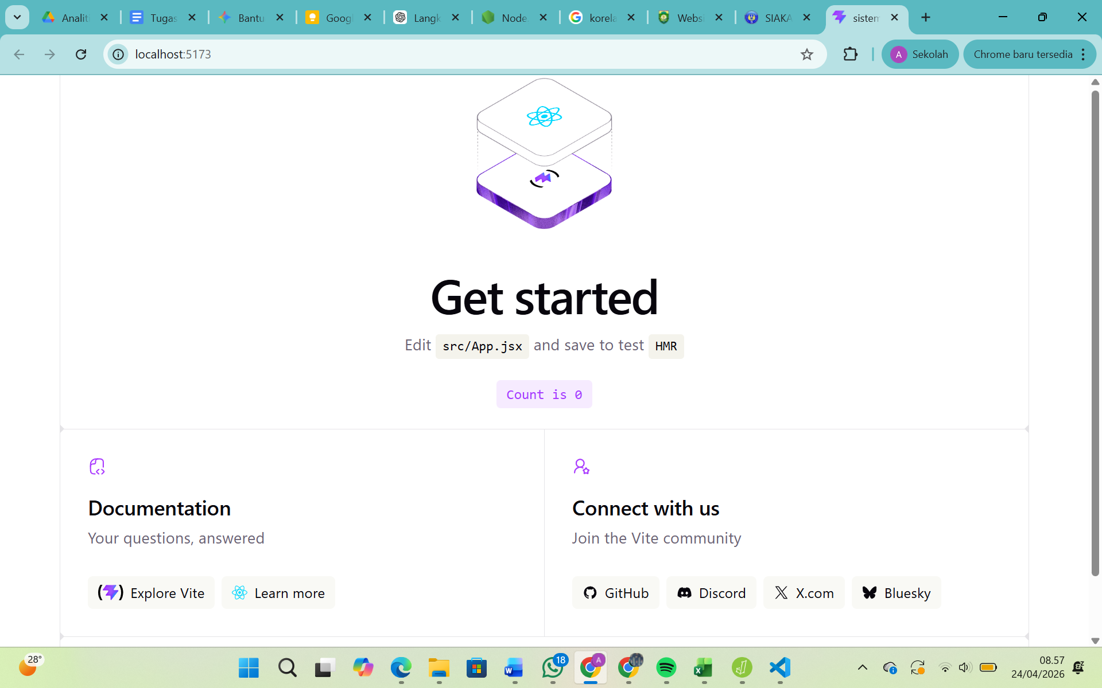
Gambar E.1 – Setup Project dengan Vite
E.2 Langkah 2 – Membersihkan Project
Buka folder project di VS Code. Masuk ke `src/App.jsx`. Hapus semua konten di dalam `return (...)` dan biarkan kosong atau ganti dengan `
Halo Industri
`. Hapus juga `import css` yang tidak perlu untuk sementara agar fokus pada logika.
import { useState } from 'react'
import reactLogo from './assets/react.svg'
import viteLogo from './assets/vite.svg'
import heroImg from './assets/hero.png'
import './App.css'

function App() {
const [count, setCount] = useState(0)

return (
<>
<h1>Haloo Industri</h1>
</>
)
}

export default App

Screenshot Hasil:
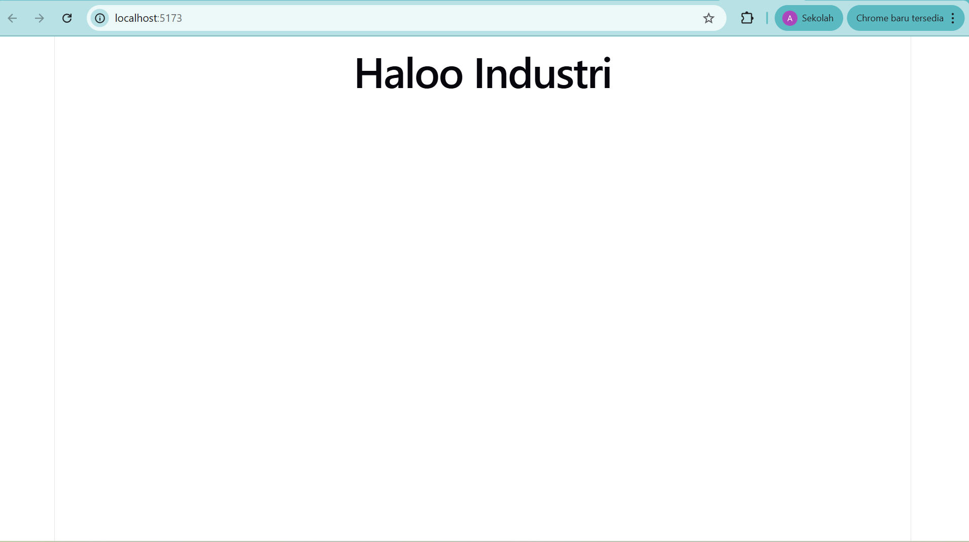
Gambar E.2 – Membersihkan Project (App.jsx)
E.3 Langkah 3 – Membuat Komponen Pertama: KartuMesin
// 1. Import React
import React from 'react';
// 2. Membuat Komponen Fungsi yang menerima 'props'
function KartuMesin(props) {
// Menerima data dari props
const namaMesin = props.nama;
const status = props.status;
const produksi = props.produksi;
// Logika penentuan warna badge berdasarkan status
let badgeColor = 'bg secondary';
if (status === 'Running') badgeColor = 'bg success';
if (status === 'Stop') badgeColor = 'bg danger';
if (status === 'Maintenance') badgeColor = 'bg warning';
return (
// Menggunakan class > className di JSX
<div className="card shadow sm p 3 mb 3">
<div className="card body">
<h5 className="card title">{namaMesin}</h5>
<span className={`badge ${badgeColor}`}>{status}</span>
<hr />
<p>Produksi Saat Ini: <strong>{produksi}</strong> Unit</p>
</div>
</div>
);
}
// 3. Export agar bisa dipakai di file lain
export default KartuMesin;

Screenshot Hasil:
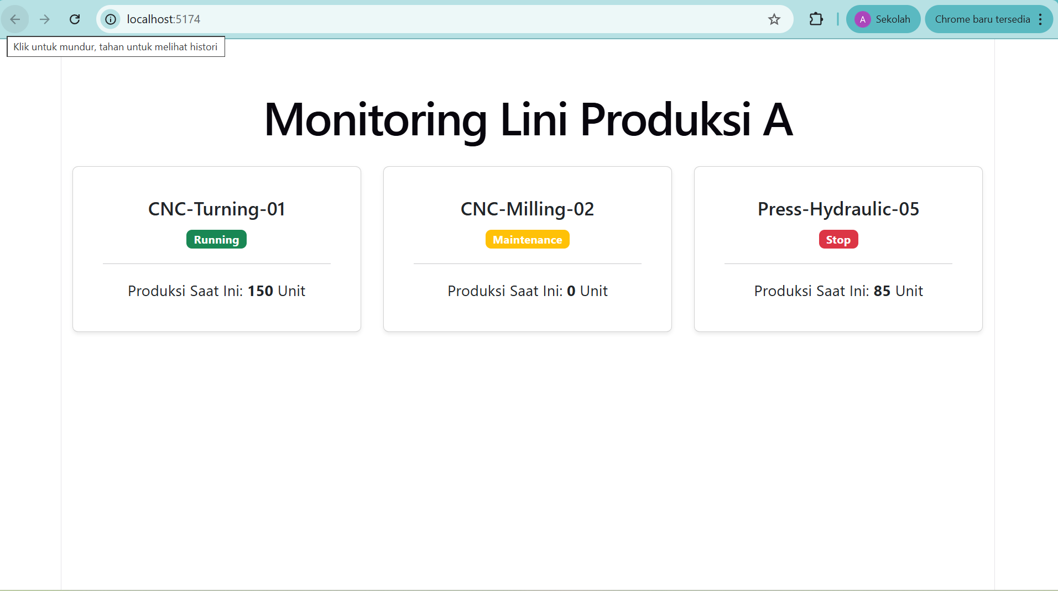
Gambar E.3 – Membuat Komponen KartuMesin
E.4 Langkah 4 – Menggunakan Komponen di App.jsx
import React from 'react';
// Import komponen yang sudah dibuat
import KartuMesin from './Komponen/KartuMesin';
function App() {
return (
<div className="container mt 4">
<h1 className="text center mb 4">Monitoring Lini Produksi A</h1>
<div className="row">
{/* Kolom 1: Menggunakan komponen dengan data berbeda */}
<div className="col md 4">
<KartuMesin
nama="CNC Turning 01"
status="Running"
produksi={150}
/>
</div>
{/* Kolom 2 */}
<div className="col md 4">
<KartuMesin
nama="CNC Milling 02"
status="Maintenance"
produksi={0}
/>
</div>
{/* Kolom 3 */}
<div className="col md 4">
<KartuMesin
nama="Press Hydraulic 05"
status="Stop"
produksi={85}
/>
</div>
</div>
</div>
);
}
export default App;

Screenshot Hasil:
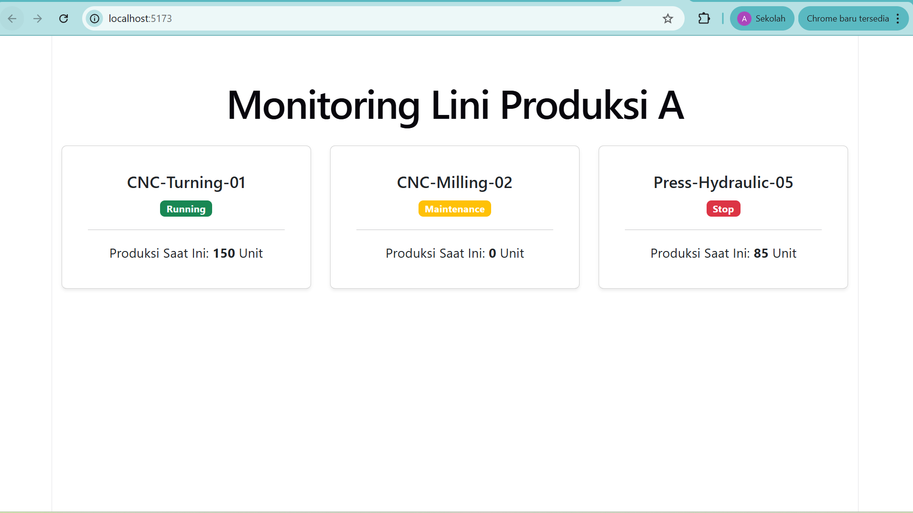
Gambar E.4 – Menggunakan Komponen di App.jsx

F. LATIHAN DAN TUGAS MANDIRI
F.1 Latihan 1 – Destructuring Props
Pertanyaan / Instruksi Latihan:
Ubah cara deklarasi props di `KartuMesin.jsx` menggunakan destructuring: `function KartuMesin({ nama, status, produksi }) { ... }`. Sesuaikan kode di dalamnya.

Jawaban / Kode Solusi:
import React from 'react';

// Latihan 1: Menggunakan Destructuring
// Kita langsung ambil { nama, status, produksi } dari parameter
function KartuMesin({ nama, status, produksi }) {

// Logika warna tetap sama, tapi sekarang langsung pakai variabel hasil destructuring
let badgeColor = 'bg secondary';
if (status === 'Running') badgeColor = 'bg success';
if (status === 'Stop') badgeColor = 'bg danger';
if (status === 'Maintenance') badgeColor = 'bg warning';

return (
<div className="card shadow sm mb 4">
<div className="card header bg dark text white">
<h5 className="card title mb 0">{nama}</h5>
</div>
<div className="card body">
<p className="card text">
<strong>Status:</strong>
<span className={`badge ms 2 ${badgeColor}`}>{status}</span>
</p>
<p className="card text">
<strong>Produksi Saat Ini:</strong> {produksi} Unit
</p>
<button className="btn btn primary btn sm">Kontrol Mesin</button>
</div>
</div>
);
}

export default KartuMesin;

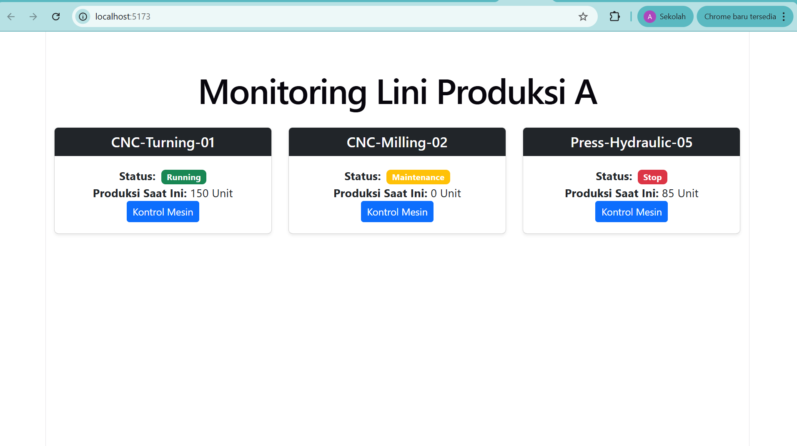
Gambar F.1 – Latihan Destructuring Props
F.2 Latihan 2 – Default Props
Pertanyaan / Instruksi Latihan:
Berikan nilai default pada prop `produksi` menjadi 0, jika user lupa mengirim prop tersebut.

Jawaban / Kode Solusi:
import React from 'react';
// Import komponen yang sudah dibuat
import KartuMesin from './Komponen/KartuMesin';
function App() {
return (
<div className="container mt 4">
<h1 className="text center mb 4">Monitoring Lini Produksi A</h1>
<div className="row">
{/* Kolom 1: Menggunakan komponen dengan data berbeda */}
<div className="col md 4">
<KartuMesin
nama="CNC Turning 01"
status="Running"
/>
</div>
{/* Kolom 2 */}
<div className="col md 4">
<KartuMesin
nama="CNC Milling 02"
status="Maintenance"
produksi={0}
/>
</div>
{/* Kolom 3 */}
<div className="col md 4">
<KartuMesin
nama="Press Hydraulic 05"
status="Stop"
produksi={85}
/>
</div>
</div>
</div>
);
}
export default App;

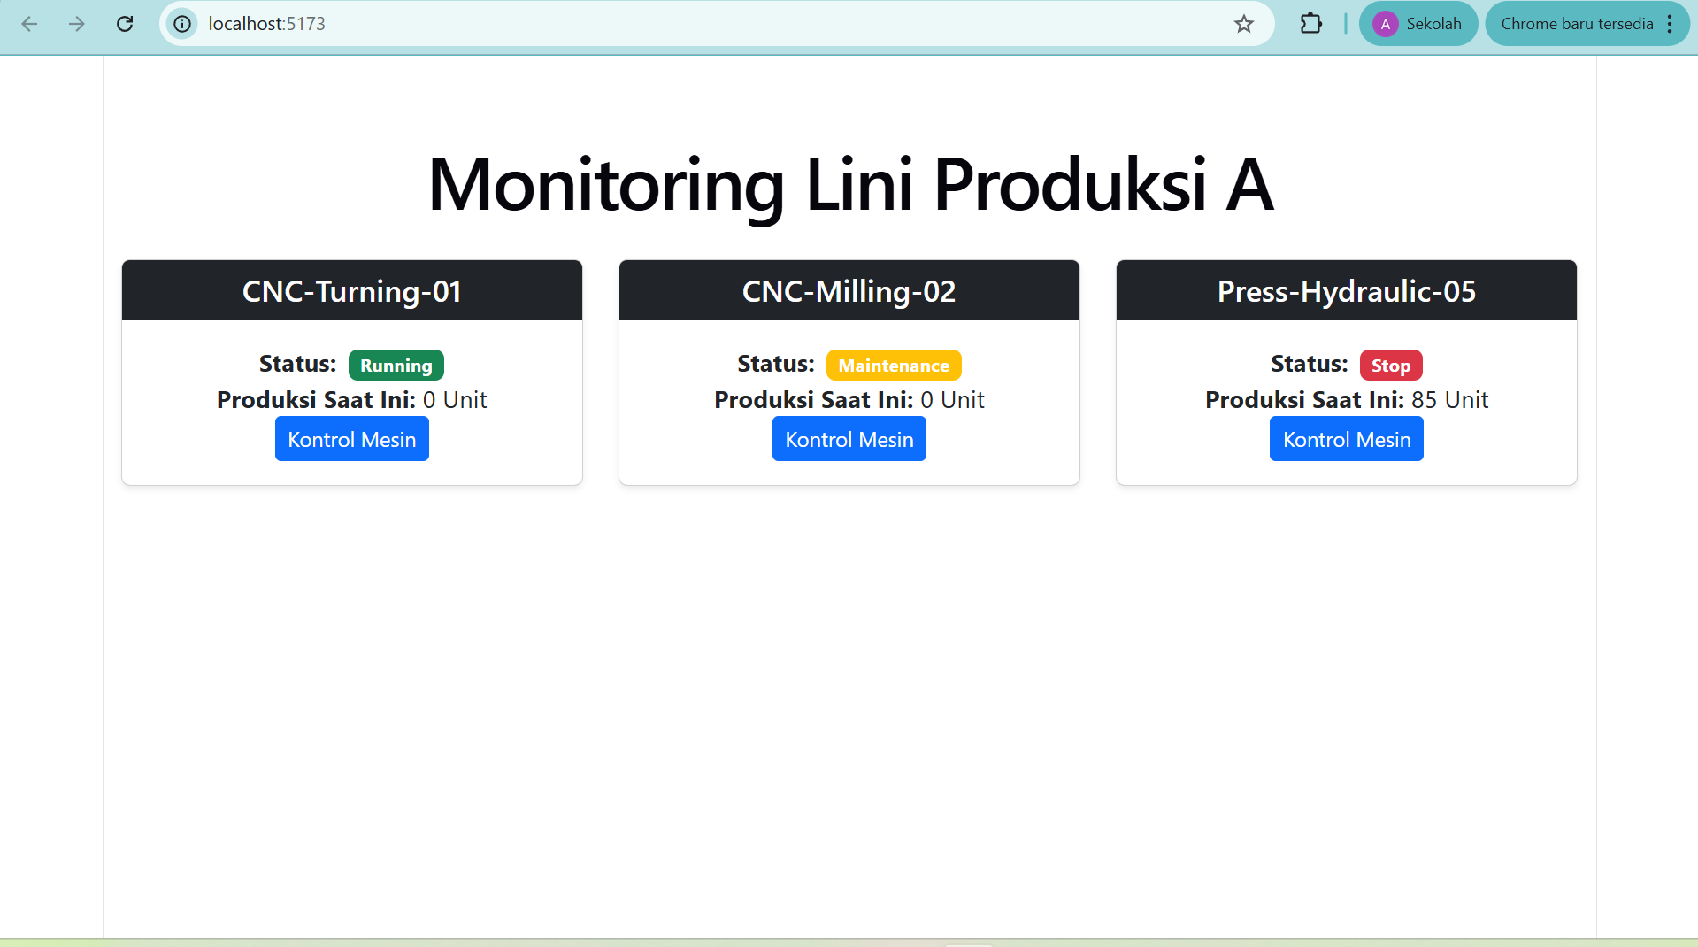
Gambar F.2 – Latihan Default Props
F.3 Tugas Proyek Mini – Kartu Karyawan
Deskripsi proyek mini:
Buat komponen baru bernama `KartuKaryawan.jsx`. Komponen ini menerima props: `nama`, `jabatan`, `bagian`.
Tampilkan komponen ini 3 kali di `App.jsx` dengan data karyawan berbeda (Manager, Operator, QC).

Penjelasan pendekatan/solusi yang digunakan:
Pendekatan yang digunakan dalam proyek mini ini mengikuti pola yang sama seperti komponen KartuMesin, namun dengan props yang berbeda sesuai domain data karyawan. Langkah pertama adalah membuat file baru KartuKaryawan.jsx di dalam folder src/Komponen/, lalu mendefinisikan functional component yang menerima tiga props: nama, jabatan, dan bagian melalui destructuring langsung pada parameter fungsi. Tampilan kartu dirancang menggunakan class Bootstrap (card, card body, badge) agar konsisten dengan komponen mesin. Selanjutnya, KartuKaryawan diimpor di App.jsx dan dipanggil tiga kali dengan data berbeda (Manager – Produksi, Operator – Lini 1, Quality Control – QA/QC) di dalam grid Bootstrap tiga kolom. Dengan pendekatan ini, reusability komponen terbukti: satu definisi komponen cukup untuk menampilkan banyak kartu dengan data yang berbeda beda.

Kode Utama:
import React from 'react';

const KartuKaryawan = ({ nama, jabatan, bagian }) => {
return (
<div className="card shadow sm border info mb 4">
<div className="card body">
<h5 className="card title text info">{nama}</h5>
<hr />
<p className="card text">
<strong>Jabatan:</strong> {jabatan}
</p>
<p className="card text">
<strong>Bagian:</strong> {bagian}
</p>
<span className="badge bg info text dark">Staff Terverifikasi</span>
</div>
</div>
);
};

export default KartuKaryawan;

Kode Utama:
import React from 'react';
import KartuMesin from './Komponen/KartuMesin';
import KartuKaryawan from './Komponen/KartuKaryawan'; // Import komponen baru tanpa hapus yang lama

function App() {
return (
<div className="container mt 4">
{/* BAGIAN 1: MONITORING MESIN (Latihan 1 & 2) */}
<h1 className="text center mb 4">Sistem Manajemen Industri</h1>
<h3>Monitoring Lini Produksi A</h3>
<div className="row mb 5">
<div className="col md 4">
<KartuMesin nama="CNC Turning 01" status="Running" produksi={150} />
</div>
<div className="col md 4">
<KartuMesin nama="CNC Milling 02" status="Maintenance" />
</div>
<div className="col md 4">
<KartuMesin nama="Press Hydraulic 05" status="Stop" produksi={85} />
</div>
</div>

<hr />

{/* BAGIAN 2: DATA KARYAWAN (Tugas Proyek Mini) */}
<h3 className="mt 4">Data Personel Lini A</h3>
<div className="row">
<div className="col md 4">
<KartuKaryawan nama="Ahmad Nurjihad" jabatan="Manager" bagian="Produksi" />
</div>
<div className="col md 4">
<KartuKaryawan nama="Pradita" jabatan="Operator" bagian="Lini 1" />
</div>
<div className="col md 4">
<KartuKaryawan nama="Eva" jabatan="Quality Control" bagian="QA/QC" />
</div>
</div>
</div>
);
}

export default App;

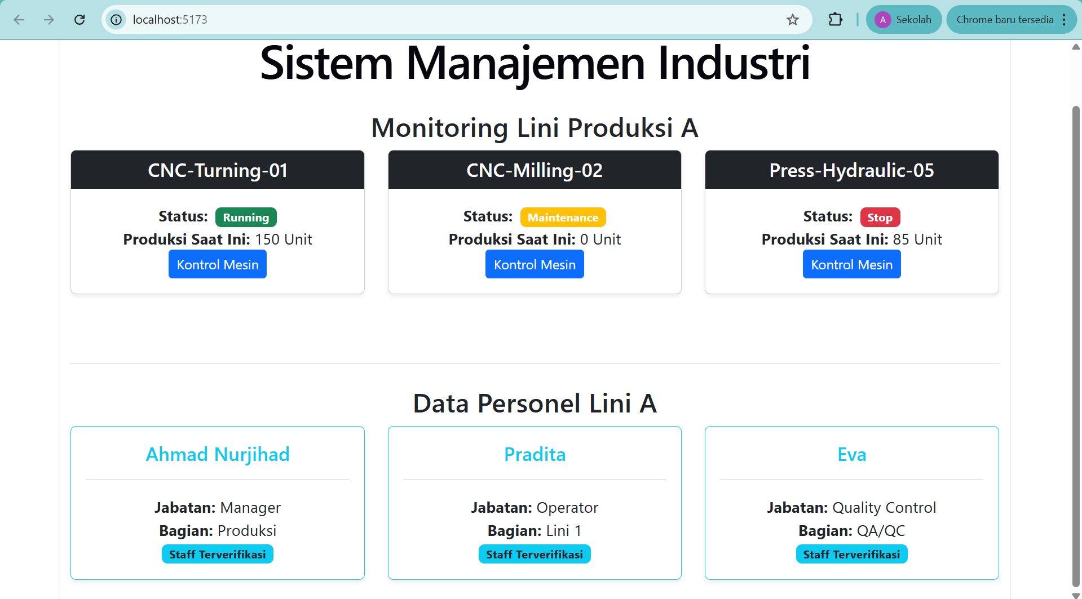
Gambar F.3 – Tugas Proyek Mini KartuKaryawan

G. PEMBAHASAN
G.1 Analisis Kesesuaian Hasil dengan Teori
Secara keseluruhan, hasil praktikum yang diperoleh sesuai dengan teori yang dipelajari. Konsep component based architecture terbukti bekerja sebagaimana mestinya: komponen KartuMesin yang dibuat sekali dapat dirender tiga kali di App.jsx dengan output tampilan yang berbeda beda sesuai data props yang dikirimkan (Running → badge hijau, Maintenance → badge kuning, Stop → badge merah). Ini memvalidasi teori bahwa props adalah mekanisme pengiriman data dari parent ke child yang bersifat read only dan unidirectional. Penggunaan JSX juga berjalan sesuai teori: atribut className berhasil menggantikan class HTML, dan ekspresi JavaScript di dalam JSX (seperti penentuan badgeColor secara kondisional) berhasil dievaluasi dengan benar menggunakan kurung kurawal {}. Pada Latihan 1, refactoring dari props.nama menjadi destructuring { nama, status, produksi } menghasilkan kode yang lebih bersih tanpa mengubah perilaku komponen — sesuai prinsip bahwa kedua cara adalah ekuivalen secara fungsional. Latihan 2 mengenai Default Props juga berjalan sesuai teori: ketika prop produksi tidak disertakan pada komponen CNC Turning 01, nilai default 0 berhasil ditampilkan tanpa error.

G.2 Kendala yang Ditemukan dan Solusinya
Kendala / Error yang Ditemukan | Solusi yang Diterapkan
Lupa menggunakan className dan menuliskan class seperti di HTML biasa, sehingga muncul peringatan di console browser bahwa atribut class tidak dikenali di JSX. | Membaca ulang materi JSX dan mengganti semua atribut class menjadi className serta for menjadi htmlFor sesuai konvensi JSX.
Saat membuat komponen KartuKaryawan, lupa menyertakan pernyataan export default di akhir file, sehingga muncul error “does not provide an export named default” ketika diimpor di App.jsx. | Menambahkan baris export default KartuKaryawan; di bagian paling bawah file KartuKaryawan.jsx, kemudian menyimpan dan me reload browser sehingga error hilang.
Template literal pada atribut className untuk badge warna kondisional (className={`badge ${badgeColor}`}) sempat tidak berfungsi karena salah menggunakan tanda kutip biasa (") alih alih backtick (`). | Mengganti tanda kutip dengan backtick pada template literal dan memastikan ekspresi JavaScript diapit kurung kurawal {} di dalam JSX, sehingga penggabungan string dinamis berjalan dengan benar.

G.3 Kaitan dengan Penerapan di Industri
Keterampilan membuat komponen React yang modular dan menerima data melalui props dapat diterapkan langsung dalam pengembangan sistem informasi manufaktur berbasis web. Contoh skenario konkret: seorang lulusan Teknik Industri yang bekerja di departemen IT Manufacturing sebuah perusahaan elektronik dapat membangun dashboard monitoring OEE (Overall Equipment Effectiveness) menggunakan React. Setiap mesin direpresentasikan sebagai satu komponen KartuMesin yang menerima props dari API backend (availability, performance, quality), lalu ditampilkan dalam grid di layar monitor lantai produksi. Perubahan data dari sensor IoT cukup diperbarui di level data (props), bukan di kode tampilan, sehingga pemeliharaan sistem jauh lebih efisien. Selain itu, konsep reusable component juga relevan dengan prinsip standardisasi dan eliminasi pemborosan (waste) dalam Lean Manufacturing: daripada membuat halaman baru untuk setiap laporan produksi, cukup satu template komponen yang diisi data berbeda sesuai shift atau lini produksi. Kemampuan ini menjadi nilai tambah bagi insinyur industri di era transformasi digital, di mana batas antara domain rekayasa industri dan pengembangan perangkat lunak semakin cair.

H. KESIMPULAN
1 | React.js adalah library JavaScript berbasis komponen yang berfokus pada lapisan tampilan (View Layer). Inisialisasi project menggunakan Vite terbukti jauh lebih cepat dibandingkan Create React App karena memanfaatkan native ES Modules, sehingga proses development menjadi lebih efisien.
2 | JSX (JavaScript XML) bukan HTML biasa, melainkan sintaks khusus yang dikompilasi menjadi React.createElement(). Perbedaan krusial yang harus diperhatikan adalah penggunaan className (bukan class) dan penulisan atribut dalam format camelCase agar tidak terjadi konflik dengan kata kunci JavaScript.
3 | Props adalah mekanisme pengiriman data dari komponen induk ke komponen anak yang bersifat read only dan unidirectional. Melalui praktikum ini terbukti bahwa satu definisi komponen (KartuMesin, KartuKaryawan) dapat digunakan ulang berkali kali dengan output tampilan yang berbeda sesuai data props, mewujudkan prinsip reusability dan DRY (Don’t Repeat Yourself) dalam pengembangan perangkat lunak.
4 | Destructuring props pada parameter fungsi (function KartuMesin({ nama, status, produksi })) menghasilkan kode yang lebih ringkas dan mudah dibaca dibandingkan cara konvensional (props.nama), tanpa mengubah perilaku komponen. Teknik ini merupakan best practice yang direkomendasikan dalam pengembangan React modern.
5 | Pendekatan berbasis komponen React sangat relevan dengan kebutuhan Teknik Industri di era Industry 4.0, khususnya dalam membangun dashboard monitoring produksi, sistem MES berbasis web, dan antarmuka IoT yang menampilkan data mesin secara real time. Kemampuan membangun UI yang modular dan scalable menjadi kompetensi penting bagi insinyur industri yang terlibat dalam proyek digitalisasi pabrik.

I. DAFTAR PUSTAKA
No. | Referensi (Format APA 7th Edition)
[1] | Burhandenny, A. E. (2026). Manual Praktikum Aplikasi Web dan Mobile Semester Genap 2025/2026. Program Studi Teknik Industri, Universitas Negeri Yogyakarta.
[2] | React Team. (2024). React documentation – Quick start. Meta Open Source. https://react.dev/learn
[3] | Vitejs Team. (2024). Vite – Next generation frontend tooling. https://vitejs.dev/guide/
[4] | Mozilla Developer Network. (2024). JavaScript – Destructuring assignment. MDN Web Docs. https://developer.mozilla.org/en US/docs/Web/JavaScript/Reference/Operators/Destructuring_assignment

J. LEMBAR PENILAIAN DAN PENGESAHAN

RUBRIK PENILAIAN LAPORAN
Aspek Penilaian |  | Bobot
No. | Aspek Penilaian |  | Bobot (%) | Nilai (0 100) | Skor Akhir | Catatan Penilai
1 | Kelengkapan Isi (Semua bagian A–I terisi lengkap) |  | 20%
2 | Kualitas Dasar Teori (Ditulis dengan bahasa sendiri, relevan, minimal 3 paragraf) |  | 15%
3 | Dokumentasi Langkah Kerja (Kode & Screenshot sesuai, jelas, dan terbaca) |  | 25%
4 | Tugas/Latihan Mandiri (Semua latihan & proyek mini dikerjakan dan berfungsi) |  | 20%
5 | Pembahasan & Analisis (Kritis, mendalam, dan relevan dengan industri) |  | 15%
6 | Kesimpulan & Tata Bahasa (Spesifik, rapi, mengikuti format yang ditentukan) |  | 5%
TOTAL NILAI AKHIR |  |  | 100%

  Mahasiswa  ________________________________  Ahmad Nurjihad  NIM: 23051430004 | Diperiksa oleh Asisten / Dosen  ________________________________  Dr. Eng. Ir. Aji Ery Burhandenny, S.T., M.AIT.  Tanggal: ______________________

PANDUAN DAN KETENTUAN PENGISIAN LAPORAN
Baca dengan seksama sebelum mengisi template laporan ini

1. Aturan Umum
a. | Laporan dikerjakan secara INDIVIDUAL, kecuali ada instruksi khusus dari dosen.
b. | Isi laporan harus merupakan hasil pekerjaan sendiri. Plagiarisme (menyalin laporan teman secara identik) akan mendapatkan nilai NOL (0) untuk kedua pihak.
c. | Bagian Dasar Teori HARUS ditulis dengan kalimat dan bahasa sendiri, bukan disalin mentah dari modul atau internet.
d. | Screenshot WAJIB memperlihatkan nama/NIM mahasiswa pada salah satu bagian tampilan (bisa di judul halaman web atau bagian lain) sebagai bukti keaslian pekerjaan.
e. | Semua teks dalam kotak yang berwarna abu abu/biru muda dan bersifat miring adalah instruksi yang HARUS diganti dengan isi yang sesungguhnya.

2. Format File dan Ketentuan Pengumpulan
Hal | Ketentuan
Format File | Microsoft Word (.docx). Konversi ke PDF jika diminta dosen.
Nama File | Laporan_Modul[No]_[NIM]_[NamaLengkap].docx Contoh: Laporan_Modul02_12320001_AhmadDhani.docx
Ukuran Kertas | A4 (210 × 297 mm)
Margin | Atas: 3 cm | Bawah: 3 cm | Kiri: 4 cm | Kanan: 3 cm
Font Teks Isi | Arial, ukuran 11pt, spasi 1.15
Font Kode Program | Courier New, ukuran 10pt, latar gelap (sudah tersedia di template)
Batas Pengumpulan | 7 hari kalender setelah tanggal pelaksanaan praktikum
Media Pengumpulan | Github repository mahasiswa + konfirmasi email ke dosen
Subjek Email | [WebLab No.Modul] NIM Nama Lengkap Contoh: [WebLab 02] 12320001 Ahmad Dhani

3. Kompilasi Laporan Akhir Semester
PENTING – LAPORAN AKHIR SEMESTER
Pada akhir semester, seluruh laporan modul (Modul 1–12, kecuali Modul 13 UTS dan Modul 16 UAS) akan dikompilasi menjadi SATU BERKAS LAPORAN AKHIR. Ketentuan kompilasi:

a. | Laporan setiap modul dicetak/disimpan sebagai satu dokumen terpisah sesuai template ini.
b. | Kompilasi disatukan dengan urutan: Halaman Cover Akhir → Daftar Isi → Laporan Modul 1 → Laporan Modul 2 → … → Laporan Modul 12 → Laporan Modul 14 & 15.
c. | Laporan UTS (Modul 13) dan UAS (Modul 16) dikumpulkan secara TERPISAH dengan ketentuan yang diumumkan saat ujian.
d. | Setiap laporan modul di dalam kompilasi diawali dengan halaman Cover (Bagian A di template ini) sebagai pemisah antar modul.
e. | Nama file laporan akhir: LaporanAkhir_[NIM]_[NamaLengkap].docx
f. | Laporan akhir dikumpulkan paling lambat H 3 sebelum UAS.

4. Ketentuan Pengumpulan via GitHub
PraktikumWebMob_TekInd_2026/
├── README.md
├── Laporan/
│ ├── Laporan_Modul01_[NIM].docx
│ ├── Laporan_Modul02_[NIM].docx
│ └── ... (dst hingga Modul 15)
├── Pertemuan01_[NIM]_[Nama]/
│ ├── index.html
│ └── style.css
├── Pertemuan02_[NIM]_[Nama]/
└── ... (dst)

Pastikan setiap Commit memiliki pesan yang deskriptif. Contoh: "Menambahkan Laporan Modul 02 – CSS Dasar". Lakukan Push ke GitHub setiap akhir praktikum.

5. Konsekuensi Keterlambatan Pengumpulan
Keterlambatan | Konsekuensi
1–2 hari | Pengurangan nilai 10% dari total skor laporan
3–4 hari | Pengurangan nilai 25% dari total skor laporan
5–7 hari | Pengurangan nilai 50% dari total skor laporan
> 7 hari | Laporan TIDAK DITERIMA (nilai 0) – wajib temui dosen untuk klarifikasi
Tidak dikumpulkan | Nilai laporan = 0, mahasiswa tidak diperkenankan mengikuti UAS

— Selamat mengerjakan —

